台風、大雨など

**災害に便乗した悪質商法**にご注意ください

修理・工事

**「役場からの依頼で訪問している」「無料で点検する」などと言って修理業者が被災地を回ることがあります。被害にあって困っているときにすぐに修理をしてもらえるのは助かりますが、地元の事業者とは限らず、「高額な請求を受けた」**

**「連絡が取れない」などのトラブルがあります。**

**依頼する場合は、必ず契約書を受け取り、修理内容・金額・相手の事業者を確認しましょう。訪問販売の場合はクーリング・オフが可能です。**

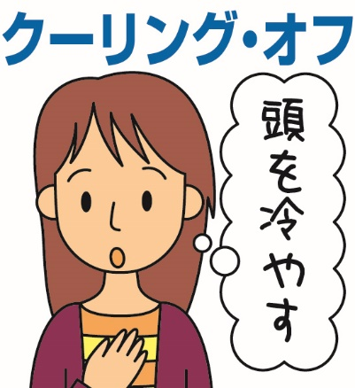

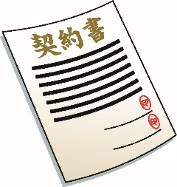

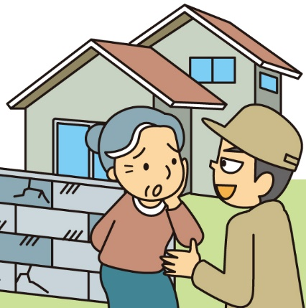火災保険を使えば無料で直せます

**災害後は、火災保険をきっかけとした修理の勧誘が増えます。「火災保険を使えば無料で修理ができる」と聞くとよい話に思えますが、保険金請求を代行するとして費用を請求されたり、説明と違い、修理費用の持ち出しが必要になることがあります。**

**火災保険については、まずはご自身で保険会社にお問い合わせください。**

不審な連絡

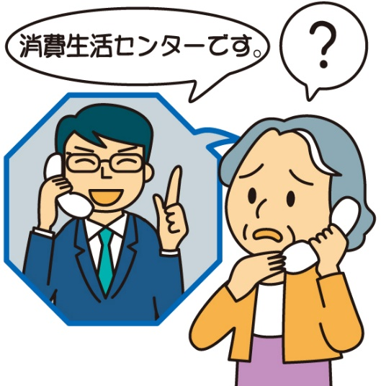寄付金・義援金

公的機関です

**公的な機関を名乗ったり、「被害状況の調査」などを名目に、個人情報を聞き出す電話や訪問があります。相手の説明をそのまま信じるのではなく、ご自身で調べた連絡先へ確認してください。**

**訪問や電話で、災害を理由に寄付を求められることがあります。寄付をする気持ちが無駄にならないように、寄付先についてよく確認しましょう。**

おかしいと思ったら

津幡町消費生活センター　TEL:288-2104までご連絡ください